МИНИСТЕРСТВО НАУКИ И ВЫСШЕГО ОБРАЗОВАНИЯ РОССИЙСКОЙ ФЕДЕРАЦИИ

ФЕДЕРАЛЬНОЕ государственное БЮДЖЕТНОЕ

образовательное учреждение

высшего образования

«НОВОСИБИРСКИЙ ГОСУДАРСТВЕННЫЙ ТЕХНИЧЕСКИЙ УНИВЕРСИТЕТ»

__________________________________________________________________

Кафедра вычислительной техники



**ОТЧЁТ**

**по лабораторной работе №3**

**«Каркасное моделирование**»

**по дисциплине: «**Трехмерная графика и анимация**»**

Выполнил: Преподаватель:

Студент гр. АММ-22, АВТФ Трошина Г. В.

Salimu Musonda

Новосибирск 2023

Содержания

**Цель работы** 3

**Задание работы** 3

**Ход выполнения работы** 4

**1.** **Создание модели дивана** 4

**2.** **Создание модели кресла** 6

**3.** **Создание модели телевизора** 8

**4.** **Построение модели лимона** 10

**5.** **Построение модели яблока** 11

**6.** **Построение модели груши** 13

**7.** **Построение модели винограда** 14

**Заключение** 17

# **Цель работы**

Изучение возможностей работы с редактируемой сеткой. Приобретение практических навыков по созданию моделей объектов с использованием Mesh моделирования.

# **Задание работы**

1. создание модели дивана;
2. создание модели кресла;
3. создание модели телевизора;
4. создание модели лимона;
5. создание модели яблока;
6. создание модели груши;
7. создание модели винограда.

# **Ход выполнения работы**

1. **Создание модели дивана**

Для создания основы дивана создаем параллелепипед и задаем ему параметры 70х200х15. Затем создаем обыкновенную копию фигуры, увеличивая при этом его длину и количество сегментов. Это будет сиденье дивана. Выравниваем его по оси Z с основой и сдвигаем по оси X влево. Создаем спинку дивана также с помощью стандартного примитива – Box. Накладываем на два ровных параллелепипеда модификатор Chamfer для округления углов, увеличивая при этом параметры Amount и Segments. Промежуточный результат изображен на рис. 1

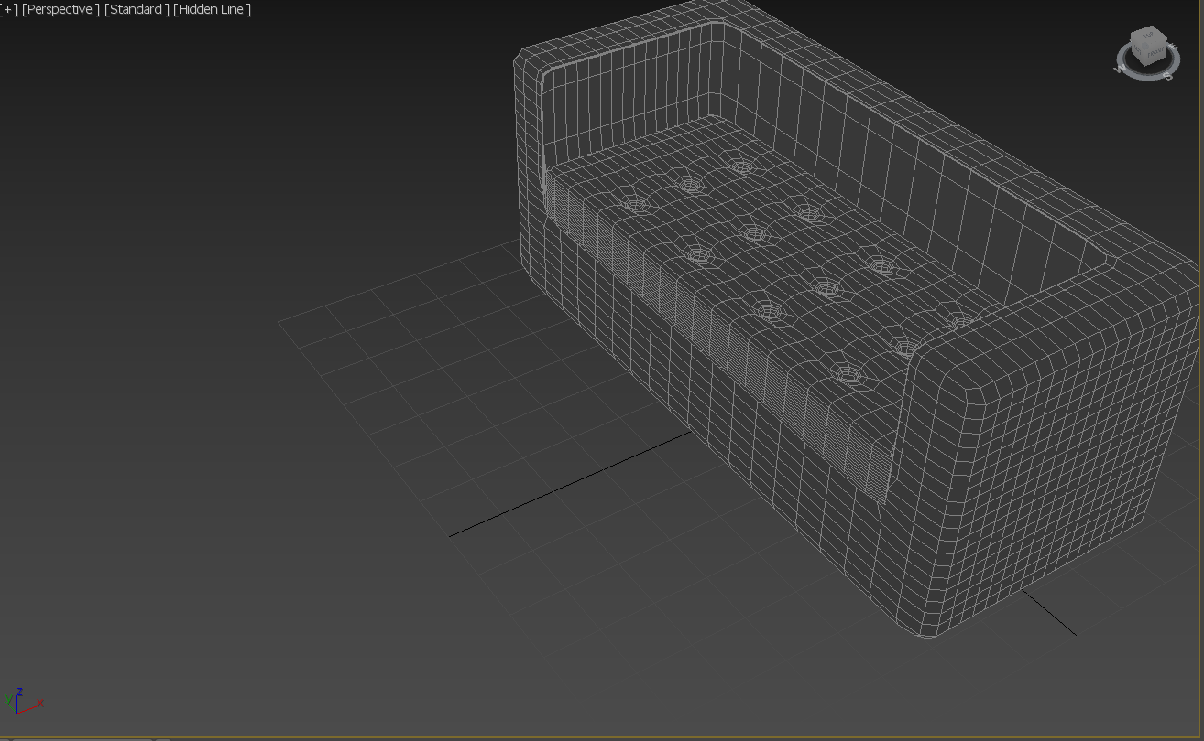

*Рисунок 1. Основа дивана*

Теперь будем создавать мягкое покрытие дивана. Накладываем модификатор Edit Poly для работы с его сегментами и ребрами, но имея при этом возможность редактировать параметры изначального стандартного примитива. Создадим швы на обивке. Для этого выделяем ребра, по которым будет идти шов. Применяем к выделенным граням инструмент Extrude, делаем отрицательную высоту вдавливания и раскрываем выделенные сегменты в ширину. Затем накладываем модификатор TurboSmooth для сглаживания, увеличивая число итераций до трех. Видно, что некоторые точки неправильно сгладились, будем поправлять их вручную. Для этого пока отключим видимость сглаживающего модификатора. Из-за выдавливания крайние точки углубились внутрь фигуры. Перенесем их, используя вид с другого ракурса. Кроме того, нет углубления в местах пересечения швов клетчатой поверхности обивки дивана. Для этого выделяем все вершины, которые нужно «вдавить» и применяем к ним второй раз модификатор Extrude с отрицательным значением. Теперь видно, что шов стал равномерно проходить по всей поверхности дивана. Разницу можно видеть на рис. 2.

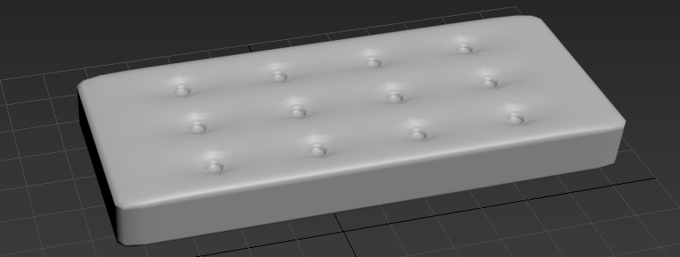

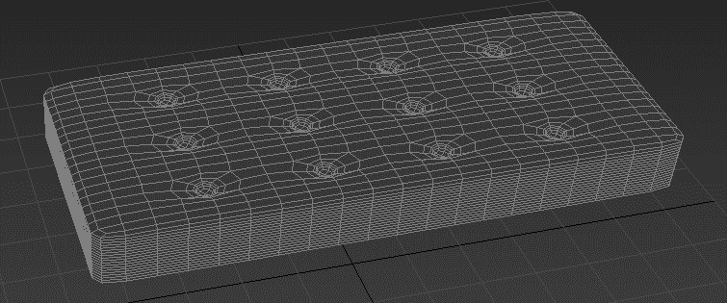

*Рисунок 2. Ручное исправление обивки дивана*

Далее создадим боковые подлокотники путем копирования задней стенки дивана. Изменяем их размер и выравниваем относительно дивана. Создаем простые ножки из конуса. В итоге получается диван, изображенный на рис. 3.

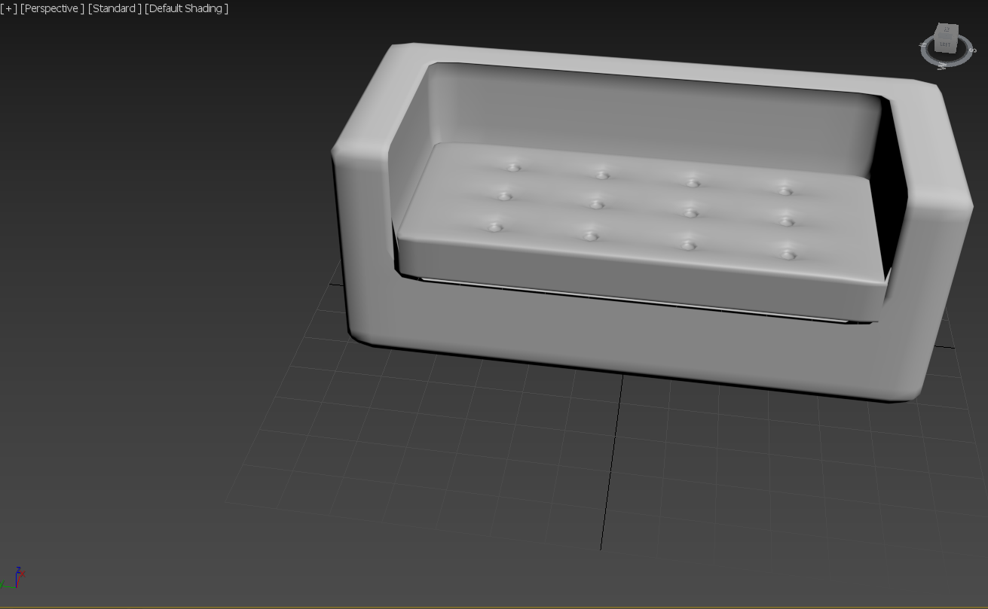

*Рисунок 3. Модель дивана*

1. **Создание модели кресла**

Будем создавать кресло из куба. Для этого создаем параллелепипед с включенной галочкой Cube размерами 120х120х120, увеличиваем число его сегментов до 6 штук для каждого измерения. Преобразуем его сразу в Editable Poly для дальнейшей работы. На верхней грани куба выделяем полигоны 5х4, которые будут служить сиденьем кресла. Вдавливаем их внутрь фигуры, используя bevel 4 раза с величиной изменения, равной 20, чтобы не нарушать структуру полигонов задней стенки. Для создания ножек кресла выделяем все крайние полигоны на нижней грани куба и применяем к ним extrude. В результате остаются лишние полигоны, что видно на рис. 4, которые необходимо удалить.

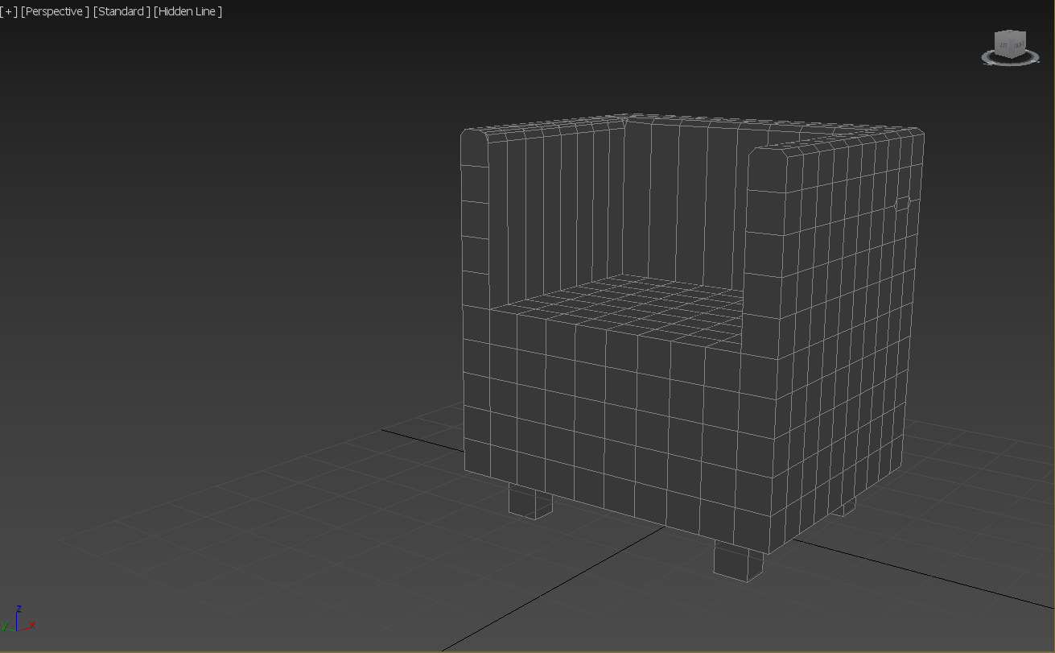

*Рисунок 4. Куб после изменения положений полигонов*

Теперь формируем форму спинки и подлокотников кресла. Для редактируем вершины, используя вид слева. Выделяем все точки и перемещаем их по оси Х для создания плавного изгиба. Для создания ручек выделяем 5 боковых вершин и опускаем их по оси Z, затем выделяем 4 вершины и так далее, пока форма не станет похожа на настоящее кресло (рис.5).

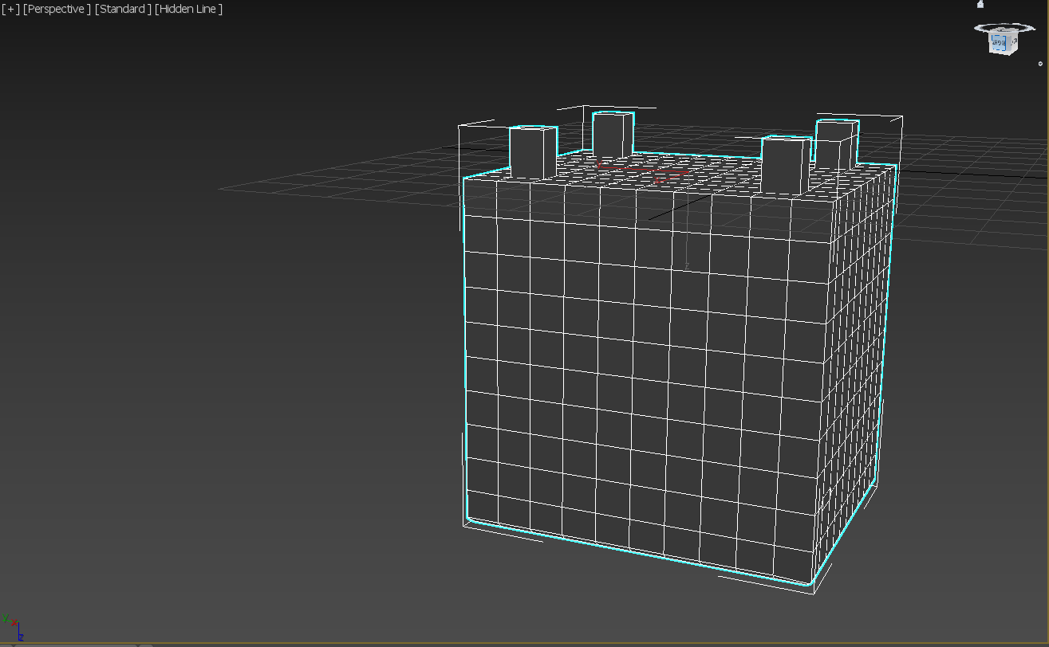

*Рисунок 5. Первоначальная модель кресла*

Создадим мягкую подушку на сиденье. Для этого создаем бокс размером как сиденье у готового кресла и выравниваем его относительно его. Накладываем на него модификатор TurboSmooth с числом итераций равным 3 и преобразуем бокс в editable poly. Используя редактирование по вершинам, с помощью мягкого выделения, игнорируя заднюю поверхность, придаем верхней части подушки выпуклый и немного мятый вид.

На спинке кресла сделаем пуговицы для украшения. Для этого выделяем все внутренние вершины, применяем к ним инструмент Chamfer. Тем самым создавая ромбы вместо вершин. Применяем к только что созданным полигонам инструмент Bevel, утапливая их в спинке и уменьшая площадь, затем применяем его еще два раза, вытаскивая полигоны назад и увеличивая их площадь (рис. 6). Сделаем полосы на спинке техникой, используемой при создании дивана.

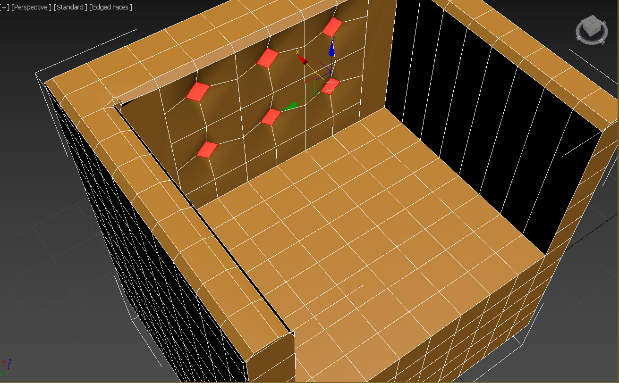

*Рисунок 6. Создание пуговиц на спинке*

Накладываем на кресло модификатор TurboSmooth. Видно, что при удалении полигонов некоторые точки неправильно соединились. Чтобы это исправить, выделяем точки, которые были соединены с удаленными в самом начале полигонами и применяем к ним инструмент Weld. В итоге у нас получилось кресло (рис. 7).

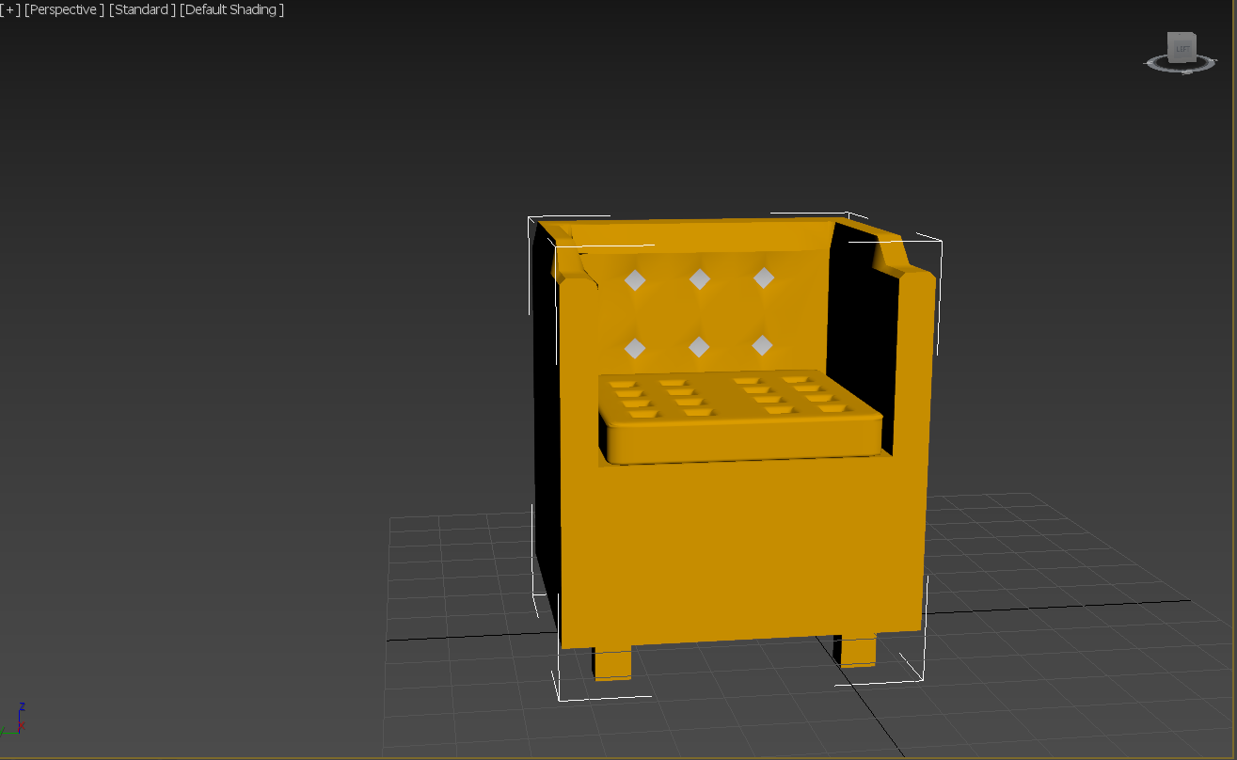

*Рисунок 7. Модель кресла*

1. **Создание модели телевизора**

Создадим модель старого телевизора. В его основе будет бокс 30х60х50, который сразу необходимо преобразовать в Editable Poly. Выделяем передний полигон, где будет располагаться экран телевизора, и создаем внутри него еще один полигон меньшей площади, использую команду Insert. С помощью инструмента Extrude вдавливаем полигон внутрь на величину -3. Таким образом объект уже стал похож на телевизор.

Раньше у телевизоров был кинескопный экран. Для создания схожей выпуклости используем плавное выделение. Для начала увеличим плотность полигональной сетки переднего полигона. Для этого выделяем его и используем несколько раз Tesselate. Затем переходим к редактированию по вершинам и выделяем центральную вершину, используя мягкое выделение и перемещаем ее вперед относительно корпуса телевизора. Увеличиваем параметры Falloff и Bubble, чтобы выделение затрагивало весь полигон, а степень искривления была в виде параболы. Таким образом мы получаем выпуклый экран (рис. 8).

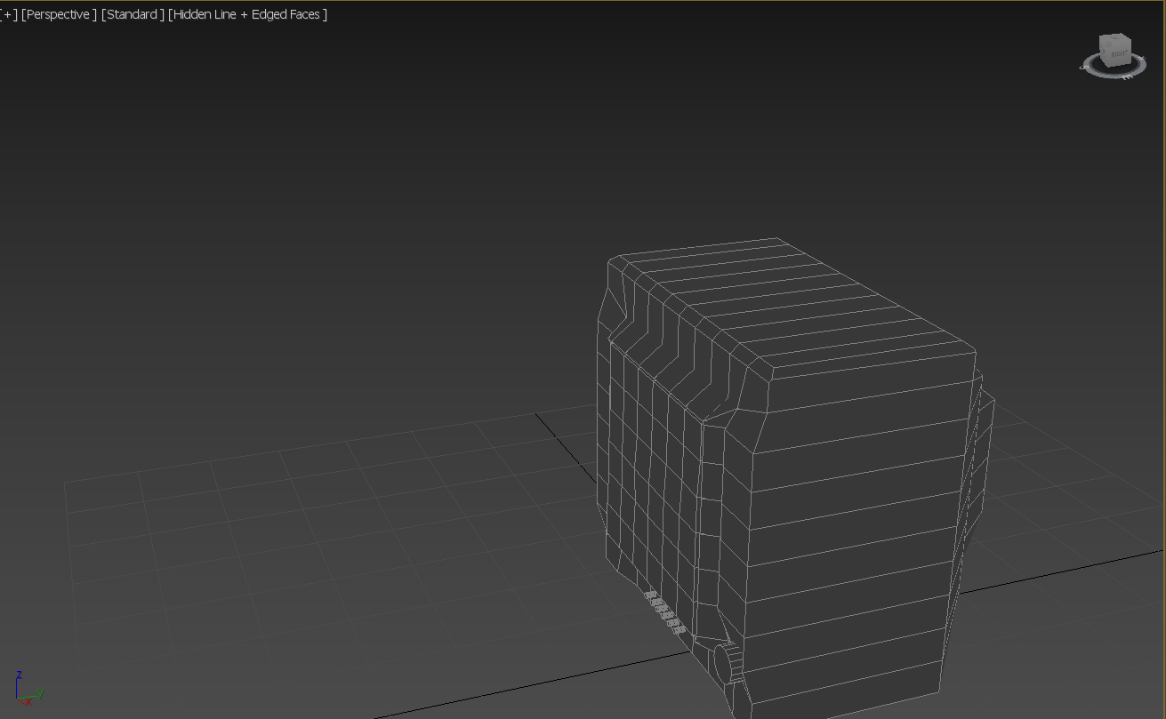

*Рисунок 8. Создание экрана телевизора*

Переходим к созданию задней стенки телевизора. Это можно легко сделать, используя модификатор Bevel, применяя его к заднему полигону два раза, уменьшая при этом площадь нового полигона. Грани у телевизора получились слишком острые. Выделяем все внешние ребра, что удобно сделать, используя вид сбоку. Сглаживаем их, используя Chamfer с большим количеством сегментом. Итоговый результат представлен на рисунке 9.

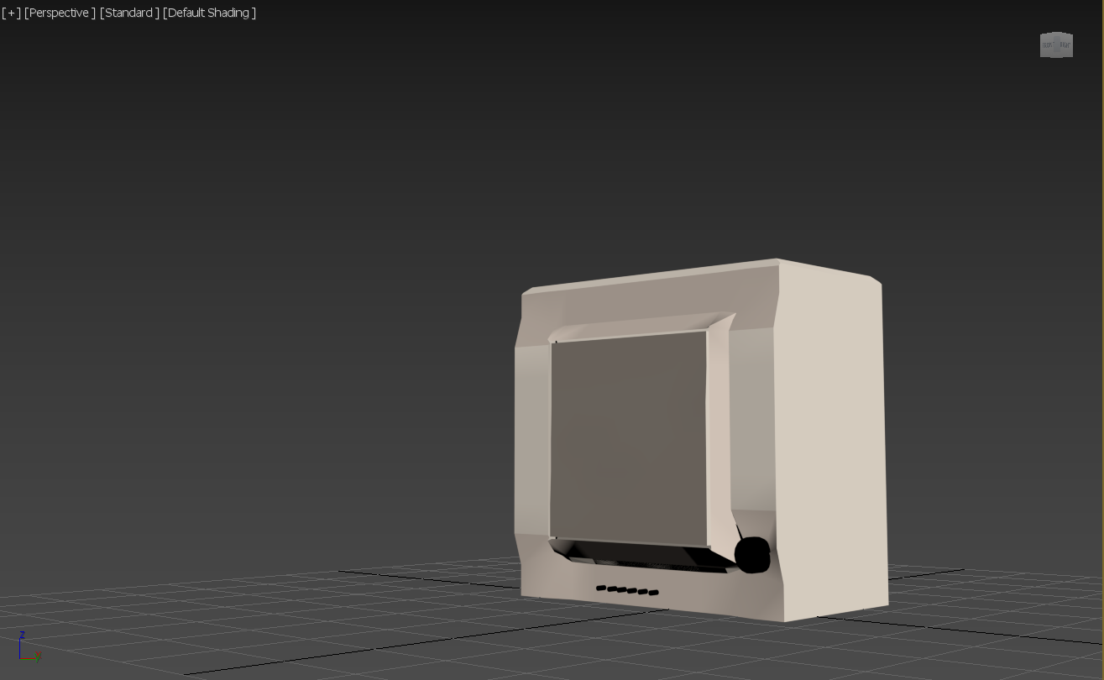

*Рисунок 9. Модель телевизора*

1. **Построение модели лимона**

Создадим модель лимона подобно фруктам, созданных в практической работе. Основой послужит сфера. Добавляем на сферу модификатор Edit Poly. Редактируем вершины в режиме мягкого выделения. Вытягиваем верхнюю часть лимона так, чтобы получился заостренный конец. Выбираем точки в сечении примерной на 15% ниже верхней и сдвигаем их к центру, чтобы получилась небольшая «ступенчатость». С обратной стороной поступаем аналогично, но оставляем конец более плоским. Там будет находится место крепления к ветке. Создаем его из цилиндра, к которому применяем модификаторы в следующем порядке: Melt, Turbo Smooth, Noise. Результат изображен на рисунке 10.

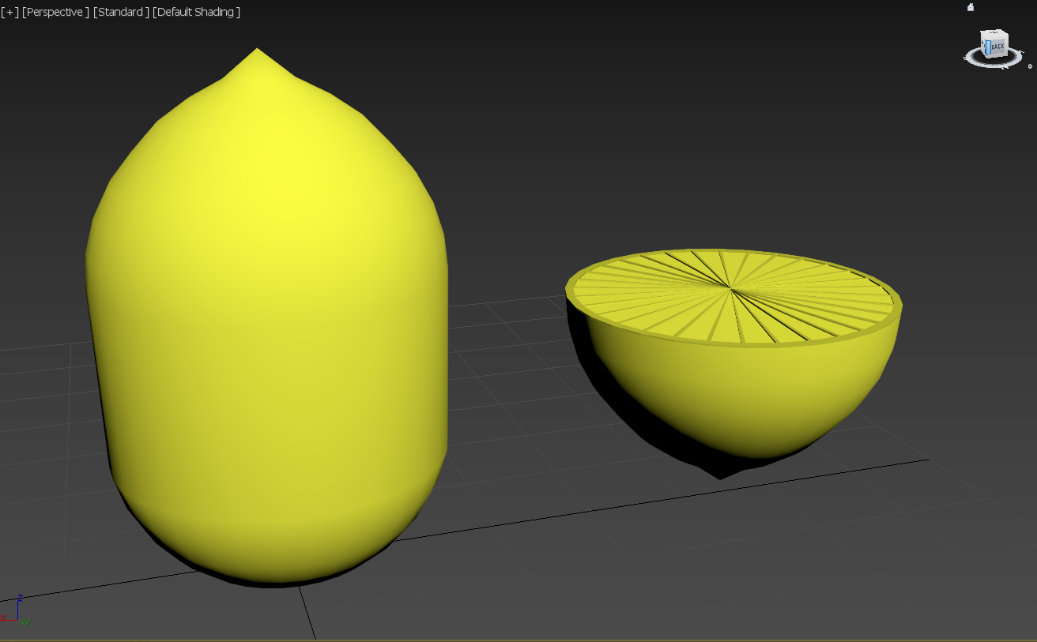

*Рисунок 10. Модель лимона*

1. **Построение модели яблока**

В основе яблока будет лежать сфера. Создаем этот стандартный примитив, увеличивая при этом число сегментов шара, и расширяем по оси Х, чтобы модель не была идеально круглой. Преобразуем сферу в Editable Poly. Используем мягкое выделение на верхней части шара, чтобы углубить вершину вниз, создав вмятину сверху яблока, где будет располагаться ветка. Снизу вручную добавим точки на ребрах, прилегающих к самой нижней вершине. Для этого используем инструмент Insert Vertex из свитка Edit Edges. Затем соединяем эти точки ребрами с помощью кнопки Connect. Также с помощью мягкого выделения добавляем неровности на поверхности яблока, меняя расположение вершин с прилегающими к ним объектами в пространстве. В местах, где изменения получились слишком сильные, используем Relax в свитке Paint Deformation, чтобы ослабить эффект от предыдущих действий (рис. 11).

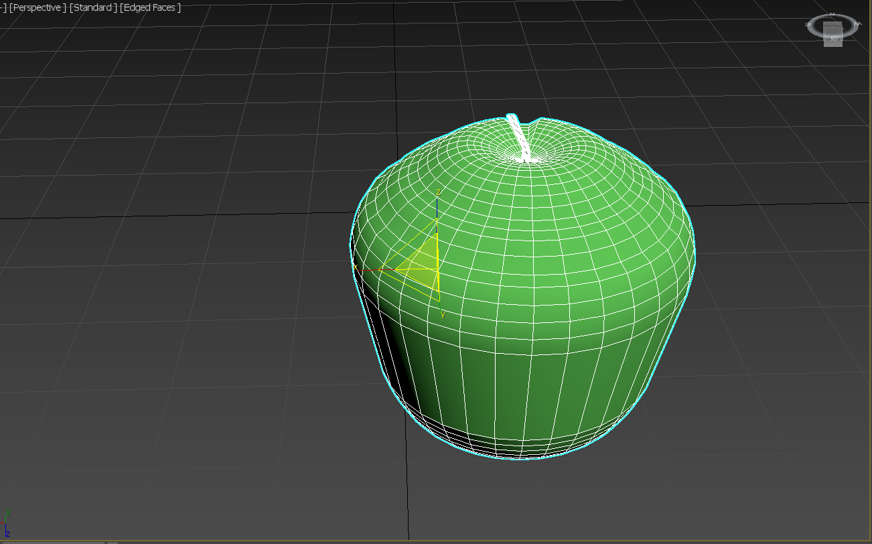

*Рисунок 11. Измененная сфера*

Углы получились слишком резкие, поэтому добавим модификатор TurboSmooth для сглаживания. С нижней стороны яблока создаем маленький цилиндр коричневого цвета и применяем к нему модификатор Noise. Для веточки также создаем цилиндр с меньшим радиусом и с большей длиной. Преобразуем его в Editable Poly. Меняем вручную положение точек, сгибая ветку и увеличивая размер верхней части (рис. 12).

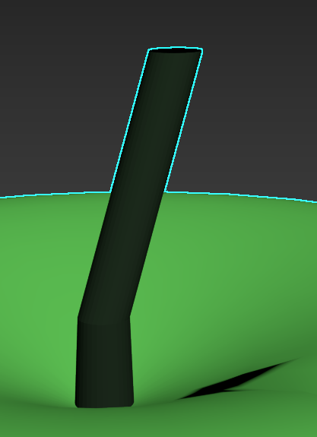

*Рисунок 12. Создание веточки от яблока*

Присоединяем все объекты друг к другу и выравниваем их. Раскрашиваем в разные цвета. В результате получилось яблоко, изображенное на рис. 13.

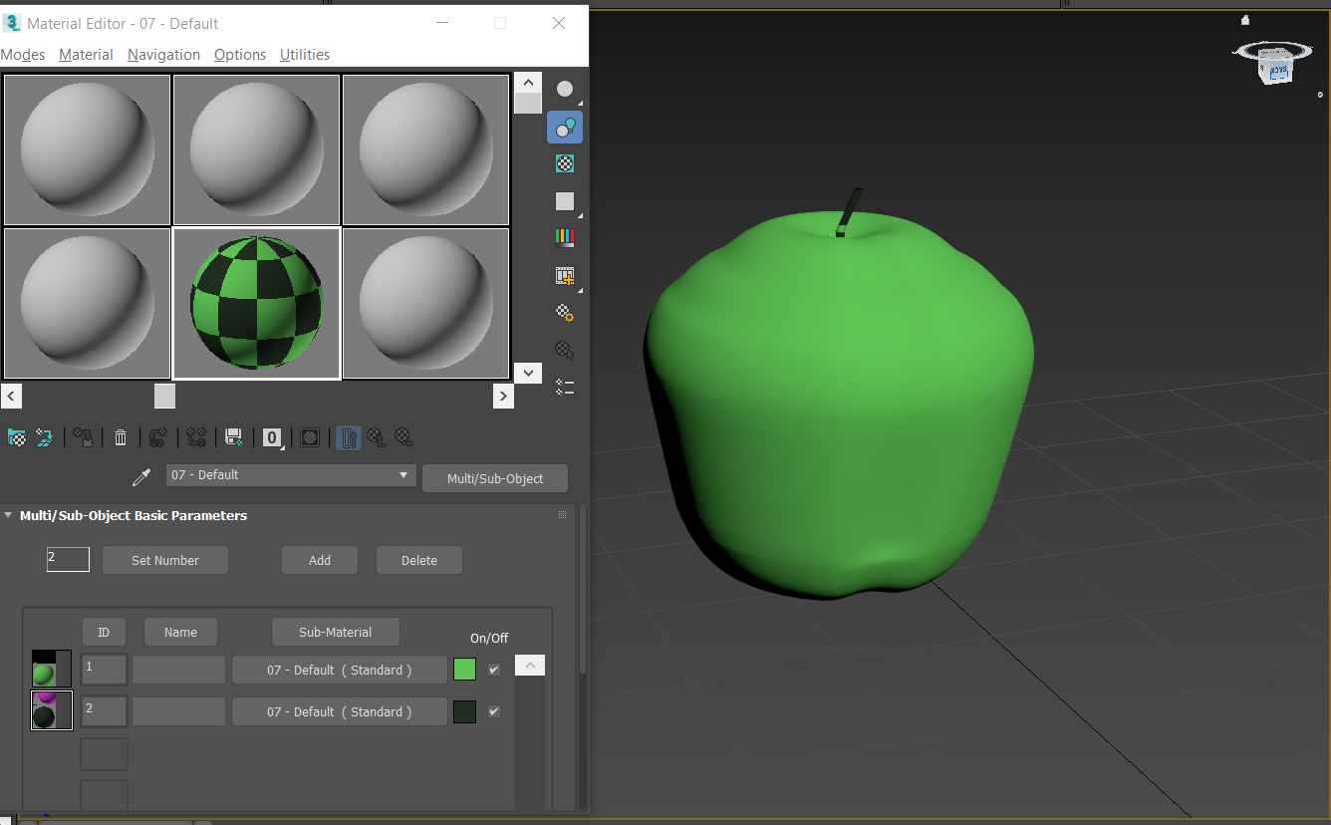

*Рисунок 13. Модель яблока*

1. **Построение модели груши**

Подобным предыдущему образом построим модель груши. Основа – сфера с достаточным количеством сегментов для точной и детальной работы с вершинами. Сначала немного вытянем сферу по вертикальной оси стандартным инструментом. Добавим модификатор Edit Poly, перейдем в редактирование по вершинам. Пользуясь мягким выделением и перемещением, сдвинем нижнюю точку сферической заготовки к центру, чтобы снизу груша получилась сплюснутая. Также, балансируя параметрами мягкого выделения, сдвинем верхнюю группу точек наверх, чтобы получилась специфическая вытянутая форма. Хвостик создадим из цилиндра. Выравниваем по оси с грушей. Модифицируем цилиндр как полигональный объект. Работаем с мягким выделением. Выбираем верхние точки, расширяем хвостик кверху. Выбираем группу точек посредине цилиндра, применяем к ним вращение, чтобы создать изгиб. Вытягиванием несколько точек на верхнем основании цилиндра, чтобы убрать ровный плоский срез.

Сейчас модель за исключением веточки симметричная и выглядит идеализированно. Чтобы придать ей реалистичности, добавим несколько модификаторов. Объединяем два созданных объекта в группу. Применяем к группе модификатор Bend, изгибая грушу. И для неровности поверхности добавляем привычный Noise. Результат представлен на рисунке 14.

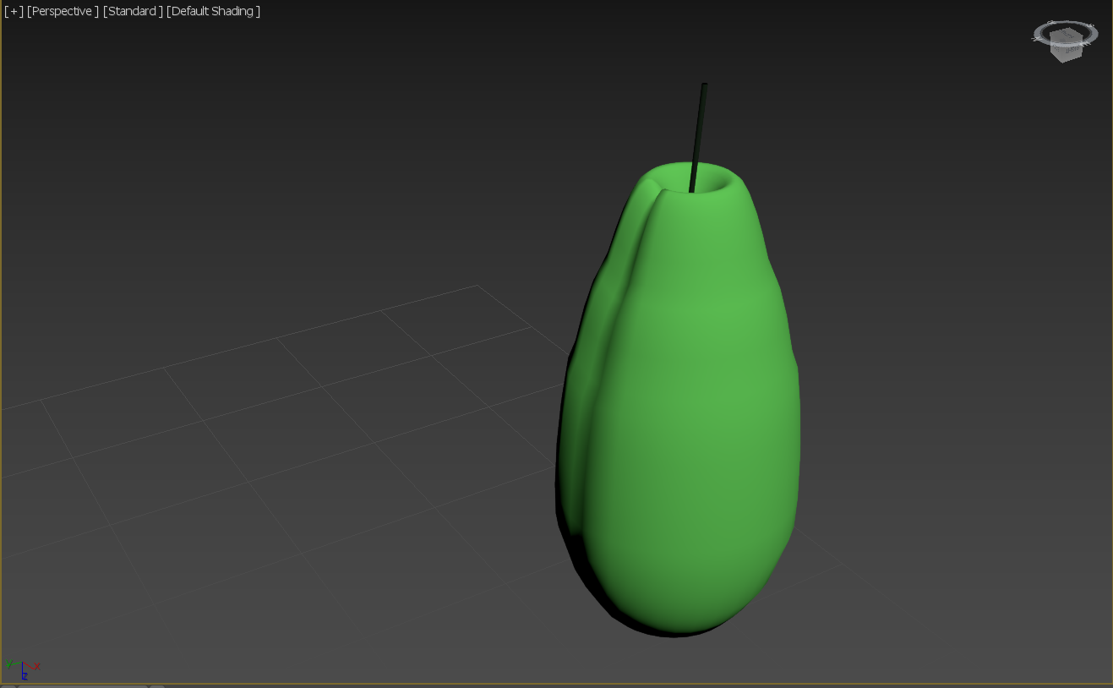

*Рисунок 14. Модель груши*

1. **Построение модели винограда**

Начнем создание виноградной кисти с веточек. Основную ветку делаем из примитивной фигуры – конуса. Преобразуем его в редактируемый объект и используем мягкое выделение, чтобы немного его искривить. Также используем встроенный инструмент MSmooth, чтобы сгладить вершину ветки. Искривляем ее, используя модификатор Bend. От этой ветки будут отходить мелкие отростки. Создаем их, используя метод лофтинга. Для этого с помощью линии рисуем ветку на одной из координатных плоскостей. Создаем круг и делаем из этих компонентов Loft объект. Меняем масштаб каждой веточки с помощью встроенного инструмента Scale. Результат создания ветки изображен на рис. 15

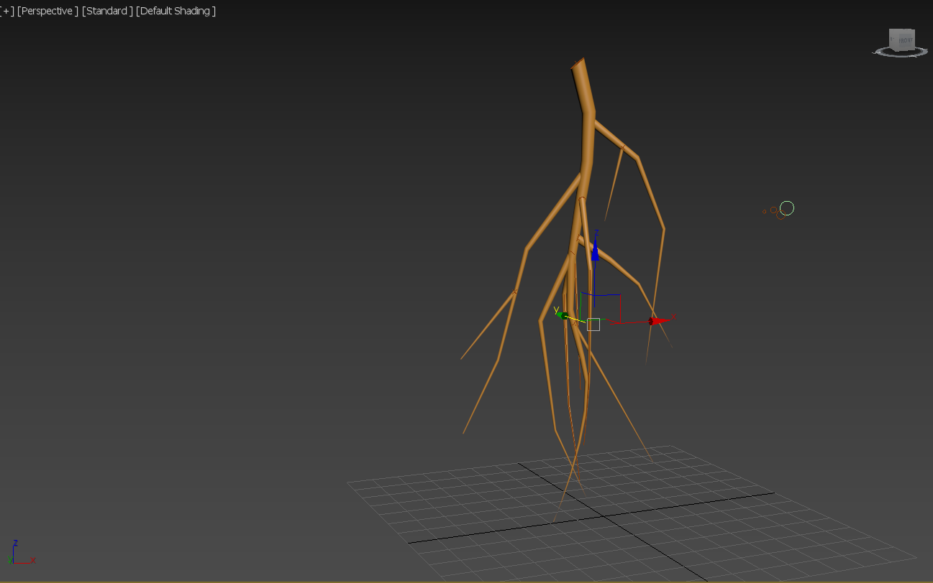

*Рисунок 15. Создание разветвленной структуры с помощью лофтинга*

Затем копируем веточку несколько раз, распределяя ее вокруг основной. Путем копирования нескольких объектов, перемещаем их постепенно вниз, меняя масштаб. Затем немного поправляем их положение относительно главное ветки, чтобы все мелкие отростки были к ней прикреплены, меняя их размер и угол наклона. В результате получаем виноградную ветку, изображенную на рис. 16.

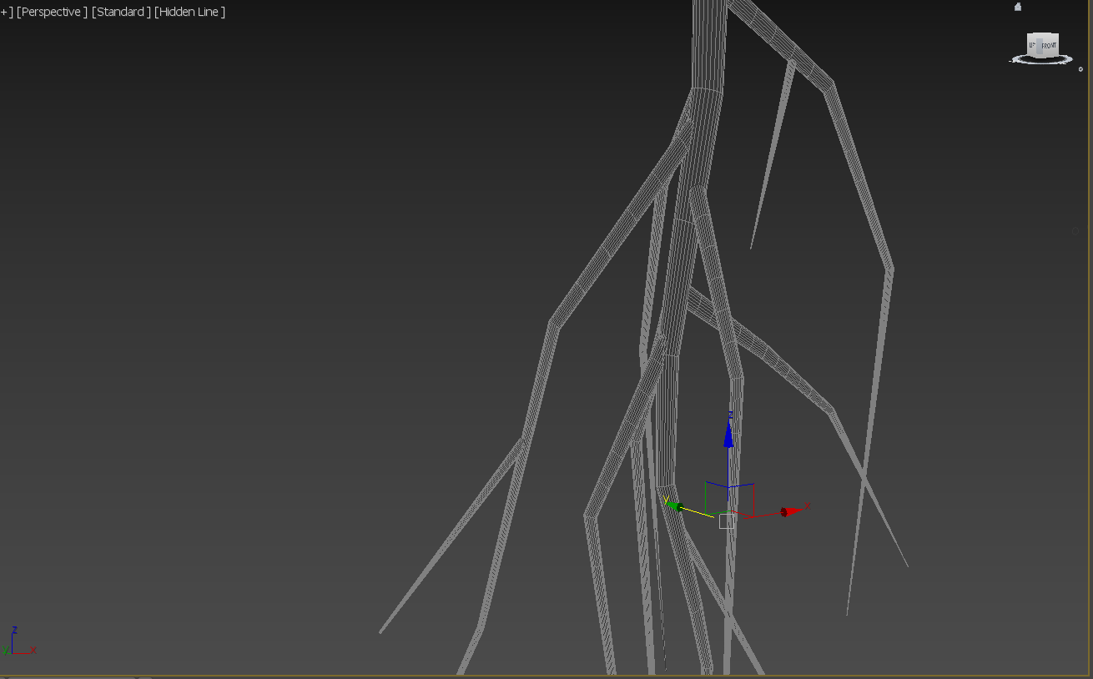

*Рисунок 16. Процесс создания виноградной ветки*

Виноградинки будем делать из сферы. Создаем ее и растягиваем по оси Х. Чтобы равномерно распределить виноград на ветках, создадим путь. Для этого используем сплайн – линию. Рисуем несколько кривых окружностей разного диаметра, так как размер веток сужается снизу. Используем инструмент Align – Spacing Tool. В качестве объекта для распределения назначаем нарисованные сплайны и выбираем количество виноградинок, которые будут равномерно распределены между ними. Меняем форму и угол наклона у случайных объектов. Затем создаем группу и путем копирования, поворота и изменения масштаба заполняем всю ветку ягодами. В самом низу вручную поставим несколько виноградинок, разместив их рядом с веточкой. Исправляем неточности, убираем бросающиеся в глаза виноградинки, летающие в воздухе. В итоге получаем виноградную ветвь, представленную на рис. 17.

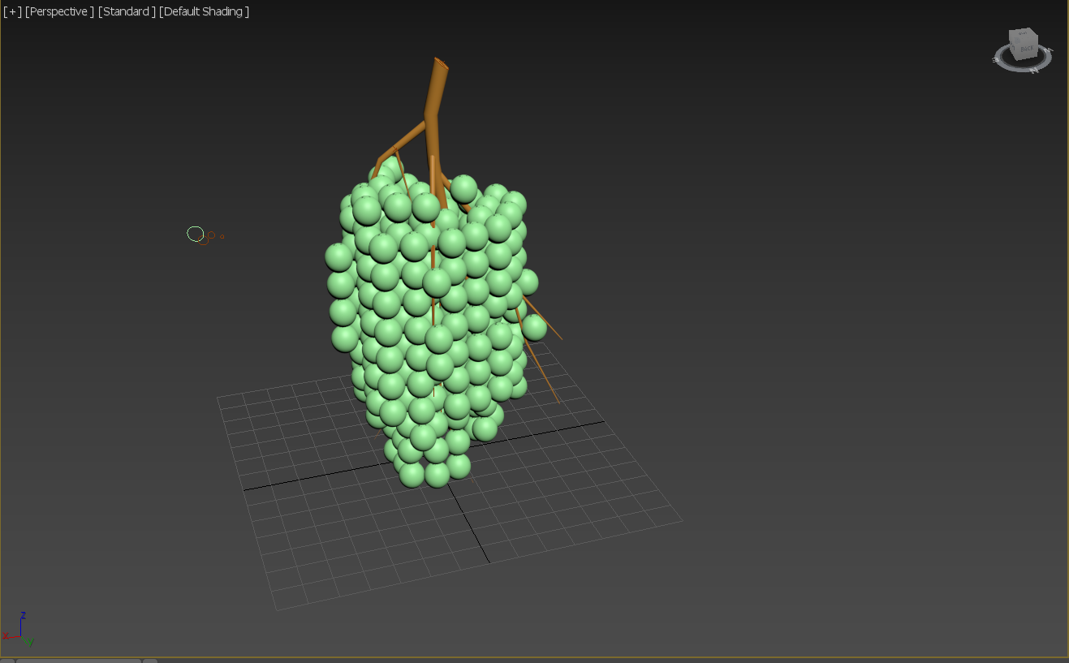

*Рисунок 17. Готовая модель винограда*

# **Заключение**

В ходе выполнения лабораторной работы были изучены возможности работы с редактируемой сеткой. Каркасное моделирование позволяет создавать любые 3D объекты, существующие в нашем мире. Необходимо лишь представлять их структуру, но для этого необходимо хорошо развитое воображение и пространственное мышление. Также полезными могут быть навыки рисования.

В ходе создания множества моделей в этой работе мной были приобретены навыки по созданию моделей объектов с использованием каркасного моделирования. Возможность редактировать любую точку или ребро позволяет создавать и изменять мельчайшие детали для создания реалистичных объектов. Поэтому я считаю, что навыки, полученные в ходе выполнения этой работы, были самыми важными в изучение 3D моделирования в целом.